Hướng dẫn công việc dập đầu
打頭作業指導書
OG001
Soạn thảo / 编 制： 龚晓莲
Xem xét / 审 核：
Phê duyệt / 核 准：
Phiên bản/版 本： 01
Ngày soạn thảo / 制作日期：2025/11/18
Ngày sửa đổi / 修订日期：2025/11/18

Ngày ban hành / 发行日期：2025/11/18
Ngày áp dụng / 实施日期：2025/11/18
Do Công ty Điện tử Glam ban hành
格琳电子有限公司发布
Không được sao chép khi chưa được cho phép
未 经 许 可 不 得 翻 印

- BIÊN BẢN THEO DÕI THAY ĐỔI TÀI LIỆU
文件变更履历表
Phiên bản  版本 | Phiên bản  变更章节 | Chương mục thay đổi/变更事项 | Nội dung thay đổi  拟案单位 | Đơn vị đề xuất  拟案人 | Người đề xuất  修订日期
2.2 |  | Nâng cấp toàn bộ tài liệu lên phiên bản 2.2, bổ sung trang bìa  文件全面升级2.2版,加封面 | QA  品保 | Zhang Lili  张丽丽 | 2019.3.8
2.3 | （3） | Bổ sung khoảng cách bộ gia nhiệt thép không gỉ và điều chỉnh thông số đồng hồ điện  增加不锈钢加器距离及电表参数调节 | 制造 | 周昌铜 | 2021.04.12
2.4 | （7） | Bổ sung quy định cho sản phẩm sau khi làm sạch đưa vào thùng NG màu đỏ  增加将清洗完的产品放入红色不良品框里 | 品保 | 梅海春 | 2022.7.28
2.5 | （7） | Sản phẩm điều chỉnh thử đưa vào thùng phế NG màu đỏ, sản phẩm rơi xuống đất xử lý phế toàn bộ  将调试的产品放入红色不良品报废框里，落地产品全部报废处理。 | 品保 | 梅海春 | 2024.7.19

Model máy/機器型號 :0# 3/16# 1/8# 5.5R 2 khuôn 4 chày/两模四冲
Hình minh họa/圖示：

1. 2. 3.
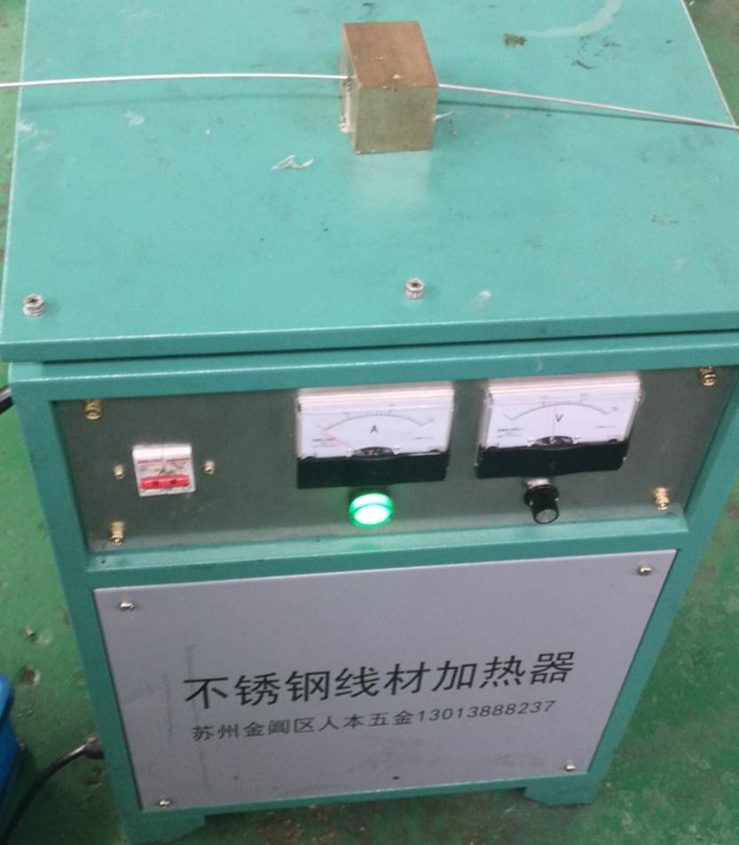
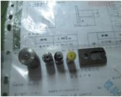

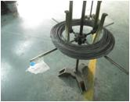

4. 5. 6.

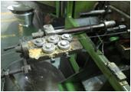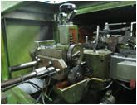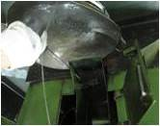

7. 8. 9.

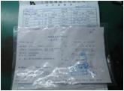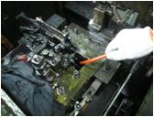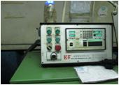

10. 11.
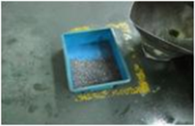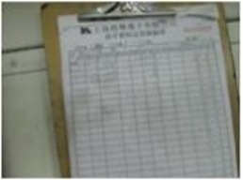

- Theo yêu cầu của lệnh sản xuất, lựa chọn khuôn phù hợp với yêu cầu kỹ thuật và lắp lên máy, như hình 1/按制造生產單要求,選擇符合規格要求的模具安裝於機台上，如圖一；

- Nhận loại dây phù hợp (bắt buộc xác nhận dây có ký hiệu môi trường GP), đặt lên giá dây và cố định trụ sắt ở vị trí thích hợp để tránh dây bị rối. Đầu và cuối mỗi cuộn dây cắt bỏ 1 mét, không dùng cho sản xuất, như hình 2; (Nhãn gốc của dây phải được giữ lại trên giá dây để truy xuất nguồn gốc)/領用合適的線材(必須確認線材是否有環保GP標識）放至線架上 , 並把線架上的鐵柱固定在適當位置, 以防止鐵線絞亂 .每卷線材的線頭、線尾1米剪除不用生產，如圖二；(線材原始標籤保留于線架上，以便追溯）
- Dây thép không gỉ phải sử dụng bộ gia nhiệt chuyên dụng, thông số được điều chỉnh theo bản vẽ kỹ thuật từng quy cách. Để đảm bảo an toàn sản xuất, khoảng cách từ bộ gia nhiệt đến puly dẫn dây của máy dập đầu phải lớn hơn 100 cm và không vượt quá 150 cm, tránh khoảng cách quá xa gây giảm hiệu quả gia nhiệt. Đồng thời phải giữ khoảng cách với giá dây trên 50 cm để tránh va chạm khi di chuyển, như hình 3/不锈钢线材需用专用加热器，其参数按每个规格图面定义参数进行调整，为确保生产安全，其加热器距离打头机线材滑轮100公分以上，150公分以内，避免距离过长，无法确保加热效果。同时，与线架需保持50公分以上距离，避免线架转运碰到加热器。如圖三
- Đầu dây phải được cắt phẳng, kéo thẳng và luồn qua puly thứ nhất, điều chỉnh vít trái phải, như hình 4/線材前端要剪齊﹑拉直 , 並穿過第一滑輪 , 調整左右螺絲，如圖四；
- Tiếp tục luồn dây qua puly thứ hai, điều chỉnh vít trên dưới để dây đi vào lỗ dẫn dây một cách trơn tru, như hình 5/再將線材穿過第二滑輪 , 並調整上下螺絲 , 使線材順利穿入進線孔，如圖五；
- Sau đó gạt bánh răng ăn khớp cấp liệu xuống, bật công tắc nguồn chính, tiếp theo mở bơm dầu và khởi động máy để sản xuất thử, như hình 6/接著扳下送料嵌合齒輪 , 打開主機電源開關 , 然後打開油泵浦, 開機試產，如圖六；
- Trước tiên sử dụng chế độ chạy nhích (jog) của công tắc chuyển đổi để sản xuất thử. Sau khi kiểm tra vít sản xuất thử đạt yêu cầu thì chuyển sang chế độ tự động và vệ sinh sạch sẽ máy. Sản phẩm dùng để điều chỉnh phải đưa vào thùng phế NG màu đỏ, toàn bộ sản phẩm rơi xuống đất phải xử lý phế bỏ./首先使用轉換開關之寸動檔位進行試產,檢查試產的螺絲合格後切換到自動檔位並將機台清理乾淨，将调试的产品放入红色不良品报废框里，落地产品全部报废处理。
- Trước khi sản xuất hàng loạt, nhân viên QC phải tiến hành kiểm tra sản phẩm đầu tiên, kiểm tra việc vệ sinh máy đã sạch chưa (trên máy không được để dụng cụ, khuôn; trong máy tính không được có vật lạ), đồng thời đối chiếu lại lệnh sản xuất. Sau khi xác nhận đạt yêu cầu mới được sản xuất hàng loạt, như hình 7/量產之前需由品檢人員進行首件檢驗，檢查清機是否乾淨(機臺上不可以放置工具、模具及電腦內不可以有 雜物），並再次核對製造生產單，確認合格後才能量產，如圖七；
(9) /打頭首件後值機人員開始量產前需在打頭機電腦上設定沖針壽命及針規設定值（沖針壽命設定按製造規格上的沖針壽命設定在打頭電腦中，如製造規格中壽命定義有誤，請值機人員反映製造主管重新評價，定義新的壽命，保證機台設定值與文件一致）；針規設定值的設定是規格開始生產10分鐘後設定值設為大於標示值的0.002條。
(10) Sau khi đã sản xuất hàng loạt, nếu có bất kỳ điều chỉnh nào về máy hoặc khuôn thì phải thực hiện lại quy trình kiểm tra sản phẩm đầu tiên và vệ sinh máy lại, như hình 8/量產後如再對機台進行任何工模具調節時,須再行首檢程序及將再有清機的動作，如圖八；
(11) Trong quá trình sản xuất, nhân viên vận hành cứ mỗi 10 phút chuyển sản phẩm từ máng sắt sang nồi sắt. Sau khi kiểm tra xác nhận kích thước và ngoại quan đạt yêu cầu thì mới đổ vào hộp màu xanh, như hình 9 và hình 10 /生產時值機員每10分鐘把生產的產品從鐵槽里扒入鐵鍋中, 經檢驗確認尺寸外觀合格後再倒入藍色盒中，如圖九、圖十；
(12) Trong quá trình sản xuất, nhân viên vận hành phải điền phiếu kiểm tra tuần tra mỗi 1 giờ một lần. Sản phẩm đạt yêu cầu được chuyển sang công đoạn tiếp theo theo quy định; sản phẩm không đạt phải được cách ly và cho vào thùng luân chuyển màu đỏ, như hình 11. Chưa thực hiện kiểm tra thì không được ký trước hoặc để quản lý duyệt. Vật liệu sản xuất bắt buộc phải điền thẻ theo dõi vật liệu/生產時值機人員每1小時填寫一次巡迴檢驗單 , 並按規定的要求將合格品送入下一製程, 不合格品進行隔離處理並放入紅色週轉箱，如圖十一；未进行巡检不可以提前进行签名或主管审核；生产的物料必须填写物料跟踪卡。
(12) Khi thay kim dập trên máy dập đầu, bắt buộc phải ghi rõ tuổi thọ đã sử dụng của kim vào phiếu kiểm tra tuần tra. Nếu kim đã đạt tuổi thọ cài đặt nhưng vẫn có thể sử dụng thì phải do thợ dập đầu cấp 2 trở lên đánh giá lại tuổi thọ còn lại, cập nhật lại cài đặt trong máy tính và thực hiện kiểm tra nghiêm ngặt hơn. Nhân viên vận hành chuyển từ kiểm tra mỗi 1 giờ sang mỗi 30 phút. Số lượng kim thay phải được ghi vào phiếu kiểm tra tuần tra, quản lý sẽ kiểm tra ngẫu nhiên/打頭機在換針時,必須在巡迴檢驗單上註明所換的針已耗壽命.若針已達設定壽命,但仍可使用時, 由打頭二級以上師傅重新作剩余壽命評估更新電腦里的設定并做加嚴檢驗，值機人員由1小時一次巡檢改為半小時做一次巡檢,換針時的數量記錄于巡迴檢驗單中，主管不定時抽查巡迴檢驗單，查看檢查項目填寫是否完整。
(13) Các quy định an toàn: Tay, chân, dụng cụ đo và công cụ không được đưa vào máy đang vận hành; tóc dài phải buộc gọn, thẻ ngực và vạt áo phải được cố định chặt; không được mang giày cao gót hoặc dép lê/安全事項:手,腳,量具.工具不得伸入正在運轉的機台中;長發要盤起,胸卡、衣角要束緊,不得穿高跟鞋與拖鞋。

